Lindner MUTE+® Akustikrechner

Akustikoptimierung leicht gemacht

Unsere Welt ist eine komplexe Geräuschematrix, in dem Lärm unaufhörlich auf uns einprasselt. Doch wie lässt sich diese Matrix neu definieren? Mit den MUTE+® Schallabsorbern wurde bereits seit Ende 2022 die Art und Weise revolutioniert, wie Klanglandschaften erlebt werden. Nun setzt Lindner mit dem MUTE+® Akustikrechner an diesen Punkt an, indem nun auch individuelle Symphonien der Ruhe definiert werden können.

Mit dem Akustikrechner wird jeder Raum zur Klangbühne, auf der man nicht nur die Optik, sondern auch den Sound durch eine integrierte Audiosimulation gestalten kann. Durch das Experimentieren mit verschiedenen Szenarien können Schallabsorber zu Klangvirtuosen transformiert und die perfekte Raumakustik komponiert werden. Der MUTE+® Akustikrechner dient dabei als Dirigent, der durch die vielfältigen Möglichkeiten führt und bei der Erschaffung einer harmonischen Klanglandschaft unterstützt.

Der Weg zum Klangkünstler
Der MUTE+® Akustikrechner ist ein innovatives Tool, das es ermöglicht, die akustischen Eigenschaften eines Raumes zu analysieren und zu optimieren. Durch die Eingabe der Raumabmessungen, die Auswahl der Oberflächenarten und Einrichtung des Raums sowie das Hinzufügen von Schallabsorbern können Nutzer die akustische Veränderung ihres Raumes in Echtzeit erleben. Der Rechner ermittelt die akustischen Eigenschaften und bietet eine Hörprobe des Klangs mit und ohne Einsatz der Schallabsorber. Dies ermöglicht eine realistische Vorstellung, wie sich die Raumakustik mithilfe der MUTE+® Schallabsorber verbessern lässt.

Interaktive Funktionen für individuelle Klanglandschaften
Mit dem Akustikrechner können Nutzer verschiedene Szenarien durchspielen, unterschiedliche Arten von MUTE+® Schallabsorbern testen und so die ideale Lösung für ihre spezifischen akustischen Bedürfnisse finden. Diese interaktive Funktion unterstützt bei der Entscheidungsfindung und hilft dabei, die bestmögliche Raumakustik zu erreichen. Der Akustikrechner ist somit nicht nur ein Werkzeug zur Simulation, sondern auch ein Berater, der individuell auf die Bedürfnisse jedes Nutzers eingeht. Für eine umfangreiche Planung stehen über 150 geprüfte Akustikmessungen zur Verfügung, sodass Vergleichsmessungen für jede Anforderung auswählbar sind.

Mehr zum MUTE+® Schallabsorber und Akustikrechner
https://www.muteplus-schallabsorber.de/

Bilder
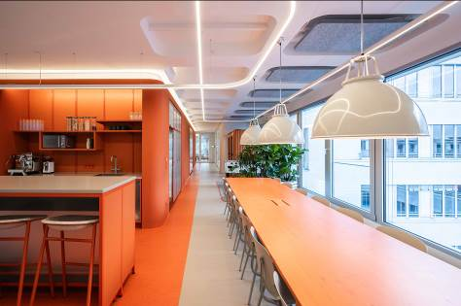
1_AdA1_APL2_Lindner_BAID-low-14_© BAID Architektur.JPG
Bildverweise: © BAID Architektur

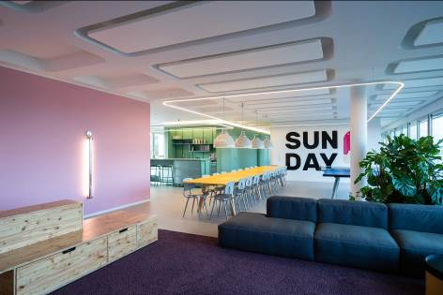
4_AdA1_APL2_Lindner_BAID-low-4_© BAID Architektur.JPG
Bildverweise: © BAID Architektur

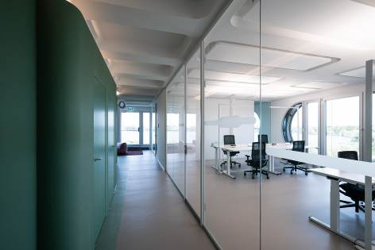
5_230930_ADA1_GR-3001_© BAID Architektur.JPG
Bildverweise: © BAID Architektur

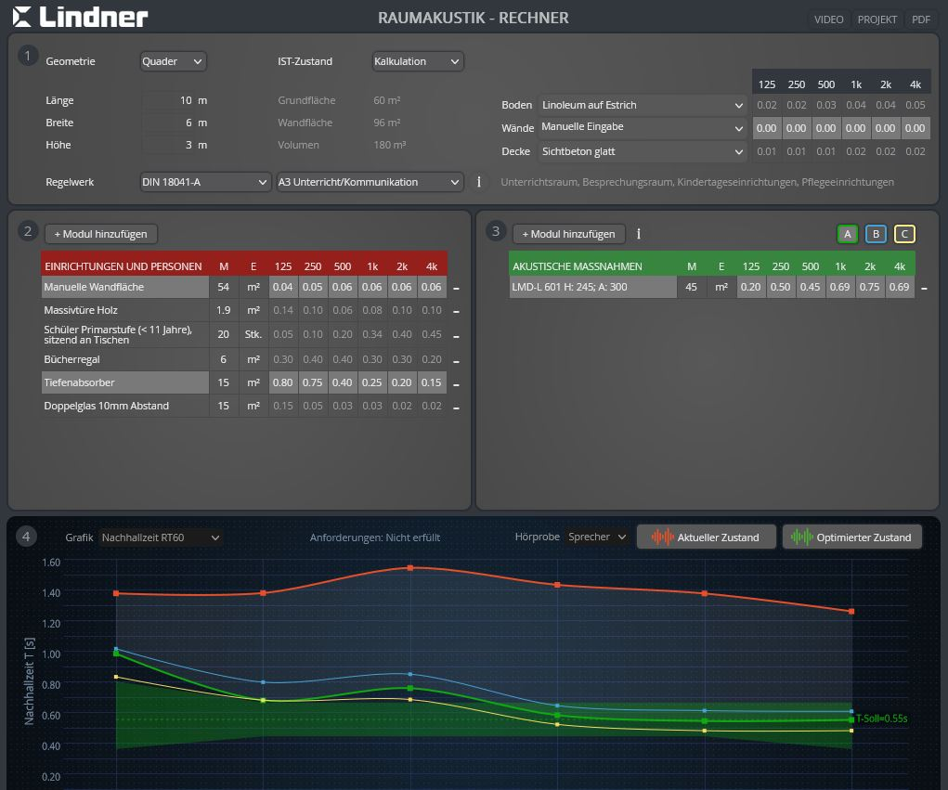
Lindner_MUTE+ Akustikrechner © Lindner Group.JPG
Bildverweise: © www.Lindner-Group.com
Lindner Group
Die Lindner Group ist Europas führender Komplettanbieter in den Bereichen Innenausbau, Gebäudehülle, Gebäudetechnik und Isoliertechnik. Das Familienunternehmen verfügt über mehr als 55 Jahre Erfahrung im „Bauen mit neuen Lösungen“, der Entwicklung und Ausführung von individuellen und fortschrittlichen Projektlösungen, die Mehr.Wert bieten. Mit weltweit gut 7.500 Mitarbeitern betreibt Lindner vom bayerischen Arnstorf aus Produktionsstätten und Tochtergesellschaften in mehr als 20 Ländern.

Weitere Infos unter www.Lindner-Group.com
XING | LinkedIn | Pinterest | Instagram | Facebook | YouTube

